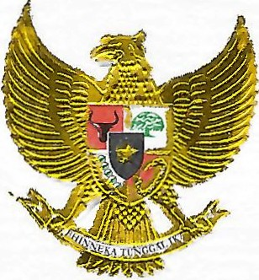

MENTE RI PENDAYAGUNAAN APARATUR NEGARA DAN REFORMASJ BJROKRASI
REPUBLIK INDONESIA i'7 Juni2021

Yth. 1.
2.
3.
4.
5.
6.
7.
8.
9.
10.
11.
12.
13.
Bapak/lbu Menteri Kabinet Indonesia Maju; Bapak Sekretaris Kabinet;
Bapak Panglima Tentara Nasional Indonesia;
Bapak Kepala Kepolisian Negara Republik Indonesia; Bapak Jaksa Agung Republik Indonesia;
Bapak Kepala Badan lntelijen Negara Republik Indonesia;
Bapak/lbu Kepala Lembaga Pemerintah Non Kementerian; Bapak/lbu Pimpinan Kesekretariatan Lembaga Negara; Bapak/lbu Pimpinan Kesekretariatan Lembaga NonStruktural; Bapak/lbu Pimpinan Lembaga Penyiaran Publik;
Bapak/lbu Gubernur; Bapak/lbu Bupati; dan
Bapak/lbu Walikota.
di
Ternpat

SURAT EDARAN
MENTERI PENDAYAGUNAAN APARATUR NEGARA DAN REFORMASI BIROKRASI
NOMOR: 13 TAHUN 2021
TENTANG

PEMBATASAN KEGIATAN BEPERGIAN KE LUAR DAERAH DAN/ATAU CUTI BAGI PEGAWAI APARATUR SIPIL NEGARA SELAMA HARi LIBUR NASIONAL TAHUN 2021
DALAM MASA PANDEMI CORONA VIRUS DISEASE 2019 (COVID-19)

Dalam rangka mencegah dan memutus rantai penyebaran Corona Virus Disease 2019 (Covid-
19) yang berpotensi meningkat dikarenakan perjalanan orang dalam masa pandemi Covid-19, perlu dilakukan pembatasan kegiatan bepergian ke luar daerah dan/atau cuti bagi Pegawai Aparatur Sipil Negara selama hari libur nasional tahun 2021 dalam masa pandemi Covid-19. Dengan berpedoman pada Keputusan Presiden Nomor 11 Tahun 2020 dan Keputusan Presiden Nomor 12 Tahun 2020, perlu menetapkan Surat Edaran Menteri Pendayagunaan Aparatur Negara dan Reformasi Birokrasi tentang Pembatasan Kegiatan Bepergian ke Luar Daerah dan/atau Cuti Bagi Pegawai Aparatur Sipil Negara Selama Hari Libur Nasional Tahun 2021 dalam Masa Pandemi Corona Virus Disease 2019 (Covid-19), sebagai berikut:

1. Pembatasan Kegiatan Bepergian ke Luar Daerah
a. Pegawai Aparatur Sipil Negara dilarang melakukan kegiatan bepergian ke luar daerah selama hari libur nasional tahun 2021 dan pada hari-hari kerja lainnya pada minggu yang sama dengan hari libur nasional, baik sebelum dan/atau sesudah hari libur nasional.
b. Tanggal hari libur nasional untuk tahun 2021 sebagaimana dimaksud pada angka 1 huruf a ditetapkan dengan Keputusan Bersama Menteri Agama, Menteri Ketenagakerjaan, dan Menteri Pendayagunaan Aparatur Negara dan Reformasi Birokrasi Nomor 642 Tahun 2020, Nomor 4 Tahun 2020, Nomor 4 Tahun 2020 tentang Hari Libur Nasional dan Cuti Bersama Tahun 2021 sebagaimana telah beberapa kali diubah terakhir dengan Keputusan Bersama Menteri Agama, Menteri Ketenagakerjaan, dan Menteri Pendayagunaan Aparatur Negara dan Reformasi Birokrasi Nomor 712 Tahun 2021, Nomor 1 Tahun 2021, Nomor 3 Tahun
2021.

c. Larangan kegiatan bepergian ke luar daerah sebagaimana dimaksud pada angka 1 huruf a, dikecualikan bagi:
1) Pegawai Aparatur Sipil Negara yang bertempat tinggal dan bekerja di instansi yang berlokasi di dalam satu wilayah aglomerasi yang akan melaksanakan tugas kedinasan di
kantor (work from office), seperti contohnya wilayah Jabodetabek, Bandung Raya, Jogja
Raya, Solo Raya, Kedungsepur, maupun Mebidangro;

2) Pegawai Aparatur Sipil Negara yang melaksanakan perjalanan ke luar daerah dalam rangka pelaksanaan tugas kedinasan yang telah memperoleh Surat Tugas yang ditandatangani oleh minimal Pejabat Pimpinan Tinggi Pratama (eselon II) atau Kepala Kantor Satuan Kerja; atau
3) Pegawai Aparatur Sipil Negara yang dalam keadaan terpaksa perlu untuk melakukan kegiatan bepergian ke luar daerah dengan terlebih dahulu mendapatkan izin tertulis dari Pejabat Pembina Kepegawaian di lingkungan instansinya.
d. Pegawai Aparatur Sipil Negara yang melaksanakan kegiatan bepergian ke luar daerah sebagaimana dimaksud pada angka 1 huruf c agar selalu memperhatikan:
1) peta zonasi risiko penyebaran Covid-19 yang ditetapkan oleh Satuan Tugas Penanganan
Covid-19;

2) peraturan dan/atau kebijakan mengenai pembatasan keluar dan masuk orang yang ditetapkan oleh Pemerintah Daerah asal dan tujuan perjalanan;
3) kriteria, persyaratan, dan protokol perjalanan yang ditetapkan oleh Kementerian
Perhubungan dan Satuan Tugas Penanganan Covid-19; dan

4) protokol kesehatan yang ditetapkan oleh Kementerian Kesehatan.

2. Pembatasan Cuti
a. Pegawai Aparatur Sip ii Negara tidak mengajukan cutipada saat sebelum dan/atausesudah hari liburnasional pada minggu yang sama dengan hari libur nasional.
b. Pejabat Pembina Kepegawaian pada Kementerian/Lembaga/Daerah tidak memberikanizin cuti bagi Pegawai Aparatur Sipil Negara pada periode sebagaimana dimaksud pada angka 2 huruf a.

2
c. Dikecualikan dari hal yang disebutkan pada angka 2 huruf a dan huruf b, dapat diberikan:

1) cuti melahirkan dan/atau cuti sakit dan/atau cuti karena alasan penting bagi Pegawai
Negeri Sipil; dan
2) cuti melahirkan dan/atau cuti sakit bagi Pegawai Pemerintah dengan Perjanjian Kerja. d. Pemberian cuti sebagaimana dimaksud pada angka 2 huruf c dilakukan secara akuntabel
sesuai dengan persyaratan yang diatur dalam Peraturan Pemerintah Nomor 11 Tahun 2017 tentang Manajemen Pegawai Negeri Sipil sebagaimana diubah dengan Peraturan Pemerintah Nomor 17 Tahun 2020, dan Peraturan Pemerintah Nomor 49 Tahun 2018 tentang Manajemen Pegawai Pemerintah dengan Perjanjian Kerja.

3. Upaya Pencegahan Penyebaran Covid-19

Pegawai Aparatur Sipil Negara wajib melaksanakan perilaku hidup bersih dan sehat serta menjadi pelopor dan contoh dalam menerapkan SM dan 3T, yaitu:
a. menggunakan masker dengan benar ketika berada atau berkegiatan di luar rumah tanpa

terkecuali;

b. mencuci tangan dengan sabun dan air mengalir;

c. menjaga jarak dengan orang lain ketika melakukan komunikasi antar individu (physical distancing);
d. menjauhi kerumunan;

e. membatasi mobilitas dan interaksi;

f. Testing atau pemeriksaan dini pada seseorang;

g. Tracing atau pelacakan pada kontak terdekat pasien positif Covid-19; dan

h. Treatment atau perawatan yang dilakukan apabila seseorangterkonfirmasi positif Covid-19.

Dalam menerapkan hal tersebut, Pegawai Aparatur Sipil Negara agar menjadi contoh dan mengajak keluarga serta masyarakat di lingkungan tempat tinggalnya.

4. Disiplin Pegawai
Dalam rangka menjamin terlaksananya Surat Edaran ini, Pejabat Pembina Kepegawaian pada
Kementerian/Lembaga/Daerah untuk:
a. menetapkan peraturan teknis dan melakukan langkah-langkah yang diperlukan di lingkungan lnstansi masing-masing dengan mengacu pada hal-hal yang disebutkan dalam Surat Edaran ini;
b. memberikan hukuman disiplin kepada Pegawai Aparatur Sipil Negara yang melanggar hal tersebut sesuai dengan ketentuan dalam Peraturan Pemerintah Nomor 53 Tahun 2010 tentang Disiplin Pegawai Negeri Sipil dan Peraturan Pemerintah Nomor 49 Tahun 2018 tentang Manajemen Pegawai Pemerintah dengan Perjanjian Kerja; dan

3
c. melaporkan pelaksanaan Surat Edaran ini kepada Menteri PAN RB yang disampaikan melalui tautan https://s.id/LaranganBepergianASN paling lambat 3 (tiga) hari kerja terhitung sejak tanggal tiap-tiap hari libur nasional, dengan format pelaporan sebagaimana tercantum dalam Lampiran yang merupakan bagian tidak terpisahkan dari Surat Edaran ini.

5. Masa Berlaku
Surat Edaran ini mulai berlaku sejak tanggal ditetapkan sampai dengan ditetapkannya kebijakan lebih lanjut.

Demikian, agar Surat Edaran ini dilaksanakan dengan sebaik-baiknya. Atas perhatian dan kerja sama Saudara, disampaikan terima kasih.

MENTE RI
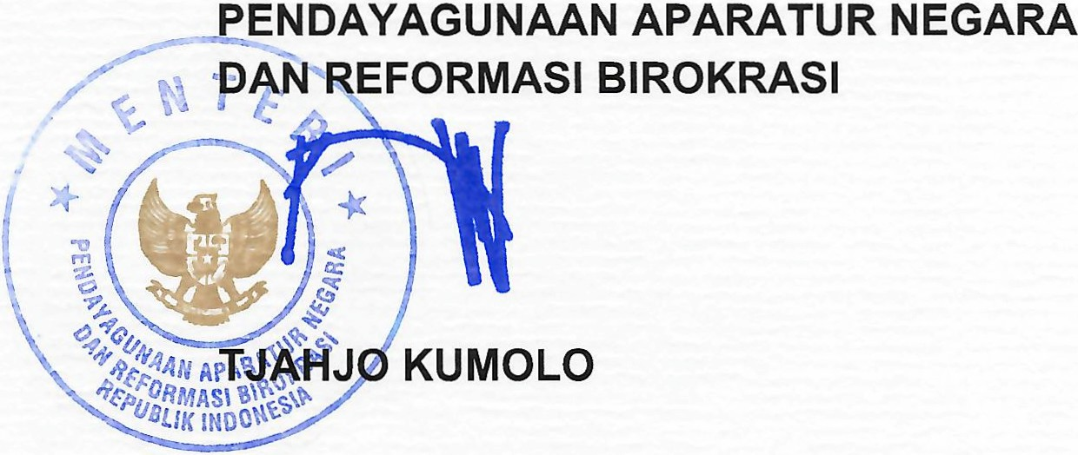

Tembusan Yth.:
1. Bapak Presiden Republik Indonesia;
2. BapakWakil Presiden Republik Indonesia;
3. Bapak Menteri Koordinator
Bidang Pembangunan Manusia dan Kebudayaan;
4. Bapak Menteri Koordinator Bidang Perekonomian/
Ketua Komite Penanganan Covid-19
dan Pemulihan Ekonomi Nasional; dan
5. Bapak Ketua Satuan Tugas PenangananCovid-19.

4
Lampiran Surat Edaran
Menteri Pendayagunaan Aparatur Negara dan Reformasi Birokrasi
Nomor 13 Tahun 2021

FORMAT LAPORAN

Nomor Si fat Hal

: Segera
: Laporan Pelaksanaan Surat Edaran Menteri Pendayagunaan Aparatur Negara dan Reformasi Birokrasi Norn or 13 Tahun 2021 pad a [Kementerian/Lembaga/Daerah]

Yth.
Menteri Pendayagunaan Aparatur Negara dan Reformasi Birokrasi di Jakarta

Menindaklanjuti Surat Edaran Menteri Pendayagunaan Aparatur Negara dan Reformasi Birokrasi Nomor 13 Tahun 2021 tentang Pembatasan Kegiatan Bepergian ke Luar Daerah dan/atau Cuti Bagi Pegawai Aparatur Sipil Negara Selama Hari Libur Nasional Tahun
2021 Dalam Masa Pandemi Corona Virus Disease 2019 {Covid-19), berikut kami sampaikan
laporan pelaksanaan Surat Edaran tersebut pada instansi kami dengan rincian sebagai berikut:
Nama lnstansi
Tanggal Periode Laporan
: [Kementerian/Lembaga/Daerah] .

No | Laporan | Keterangan
1 | Peraturan Internal sebagai Tindak Lanjut Surat Edaran  Menteri PANRB Nomor 13 Tahun 2021
2 | Jumlah Keseluruhan Pegawai
3 | Jumlah Pegawai yang Cuti (melahirkan/sakit/alasan penting)
4 | Jumlah Pegawai yang Melakukan Perjalanan Dinas
5 | Jumlah Pegawai yang Bepergian ke Luar Daerah (bukan dalam rangka kedinasan) dengan lzin PPK
6 | a. Jumlah Pegawai yang Bepergian ke Luar Daerah dan/atau  Cuti tanpa lzin
6 | b. Jumlah Pegawai yang Dijatuhi Hukuman Disiplin
Catatan Pelaksanaan:

Demikian disampaikan, atas perhatian dan kerja samanya, kami sampaikan terimakasih.
(Tempat), (Tanggal, Bulan, Tahun)

TTD

{Nama dan Jabatan)

